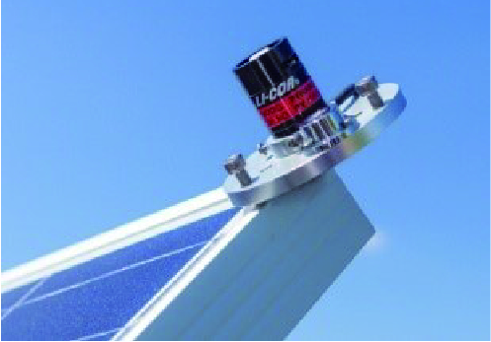
LI-200R短波硅辐射传感器

LI-200R太阳总辐射传感器设计用于室外无遮挡日光的环境，测量总太阳辐射，包括直射和漫反射的太阳辐射，波长范围400~1100nm。测量结果单位为W/m2。LI-200R具有良好的兼容性，缆线长度有多种选择，兼容大多数数采。 LI-200R采用无过滤的硅光电二级管，在室外无遮挡自然光照情况下测量结果与一 级热电堆一致。传感器头部设计精巧，能快速导流雨水，能获得精准的余弦响应。
应用领域
- 微气象研究
- 能量平衡测量
- 光伏系统最优化
- 天气监测等
产品特点
- 耐受各种天气，能够牢固地在室外长期放置
- 专为测量无遮挡自然条件下总太阳辐射设计
- 入射角82°范围内保证灵敏度均一
- 可拆卸传感器头部，且安装拆卸简便，方便维护校准
技术参数
- 绝对校准：在自然日光下使用Eppley日照强度计（PSP）进行校准，
- 典型误差：± 3%（入射角60°以内）
- 灵 敏 度：典型75 µA /1000 W/m2
- 线 性 度：最大偏差为1%(3000W/m²以内)
- 响应时间：<1µs
- 温度相关：<0.15%/℃
- 余弦校正：入射角82°以内
- 方位角误差：在45°仰角时，360°方位角范围内误差小于1%
- 倾斜误差：不会因固定方位而导致误差
- 工作环境：-40~65℃，0~95%RH（非冷凝）
- 检测器：高稳定性硅光伏检测器（蓝光加强）
- 传感器外壳：阳极铝防水外壳带丙烯酸漫射器，不锈钢螺丝；传感器基部带O型密封圈
- 尺 寸：2.36 Dia. x 3.63 cm H
- 重 量：头部：24g； 2米线，带螺丝底座：60g
- 缆线长度：2m,5m,15m,50m

